入 會 申 請 表 格 (##2020年10月31日前有效)
本會專用：
本人支持香港觀鳥會的宗旨，並希望成為會員。
申請人個人資料： (* 刪除不適用者)
姓名： 先生／太太／女士／小姐／博士 *( )
中文姓名 英文姓名
會員號碼： 出生日期： 年 月 日 手提電話：
其他電話： 電 郵：
地 址：
通訊語言: 中文 英文
(我們會以 電郵 發送會員資訊及出版物，包括會員大會通告予閣下。)
* 香港觀鳥會嚴格遵守個人資料條例處理所收到的個人資料，並只會用於香港觀鳥會及受其委託的服務提供者與你聯絡。若你不願意收到本會的宣傳資料及通訊，請在方格內加上剔號。
申請人簽署：  日期： | 申請人之 家長／監護人簽署：  (適用於18歲以下申請人)  姓名：
如申請家屬會員(定義見會費表)，請提供所依附的全費會員的資料：
本人是 (會員號碼： ) 的 配偶／子／ 女／ 父／母。
（請在適當方格加上 ✓ 號，每位申請人必須分別填寫一份續會表格。）
會員類別 | 會費## (港幣) |  | 備 註 | 會 員 通 訊 | 香港鳥類報告
會員類別 | 一 年 | 五 年 | 備 註 | 中文及英文  電子版 | 英文版  (部份內容含中文翻譯)
個人會員  (18歲或以上) | $450 | $2,250 | A--全費會員：18 歲或以上在香港居住人士 | ✓ | ✓ 印刷版
個人會員  (18歲或以上) | $400 | $2,000 | eA-電子全費會員：18 歲或以上在香港居住人士 | ✓ | ✓ 電子版
個人會員  (18歲或以上) | $200 | ---不適用--- | T--成年學生會員 (必須提供學生証副本) ：  18 歲或以上在香港居住人士，並就讀香港認可院校  全日制日間課程的學生 | ✓ | ✓ 電子版
個人會員  (18歲或以上) | $70 | $350 | E--長者會員：65 歲或以上在香港居住人士 | ✓ | ---不適用---
個人會員  (18歲或以上) | $100 | $500 | F--家屬會員：全費會員 (A/eA/V/eV) 的配偶、子女 (18歲  或以上) 或 父母 | ✓ | ---不適用---
個人會員  (18歲或以上) | $450 | $2,250 | V--海外全費會員：18 歲或以上在香港以外居住人士 | ✓ | ✓ 印刷版
個人會員  (18歲或以上) | $400 | $2,000 | eV-海外電子全費會員：18 歲或以上在香港以外居住人士 | ✓ | ✓ 電子版
學生會員  (18歲以下) | $70 | $350 | S--學生會員：18 歲以下在香港居住的學生 | ✓ | ---不適用---
A 及V類會員加訂電子版香港鳥類報告的附加費： $20/一年 $100/五年

捐款予 香港觀鳥會 港幣$ 捐款予 香港觀鳥會 亞洲自然保育基金 港幣$ (捐款港幣$100或以上可獲扣稅)
現付上會費、附加費(如有) 及 捐款 共 港幣 $

注意： 1. 會員會籍由批准入會／續會日起計有效一年。 2. 申請人提交的個人資料將會絕對保密，只供本會內部使用。
3. 申請人、家長或監護人在本表格簽署後，即同意豁免本會於各項活動中如發生意外或不幸事故時對有關人士的責任。
付款方法：
□ 1.現金：只限親身到本會遞交，請勿郵寄現金，  亦不接受千元紙幣 | □ 2. 銀行轉賬 ： 必須附上轉帳單據  中國銀行(香港)帳號： 012-878-1-076439-9
□ 3.支票：香港本地銀行支票，支票抬頭為  『香港觀鳥會』 | □ 4.電子支票：香港本地銀行的電子支票， 抬頭為  『香港觀鳥會』，連同續會表電郵至：membership@hkbws.org.hk
□ 5. 以信用卡 或 PayPal賬戶自行網上付款，請發出付款通知至本人電郵：  (本會選用PayPal系統收款，信用卡付款者不需持有PayPal 賬戶。) |  | ---------------------------------------------------------
□ 6. 信用卡付款授權表格 (本會使用 PayPal Virtual Terminal 扣數)：
信用卡類別： □ MASTER □ VISA 香港觀鳥會會費、捐款及附加費(如有) 合共：港幣$ ____________________

信用卡號碼：_____________________________ 持卡人姓名：_______________________ 信用卡到期日： _____________

信用卡CSC號碼**： 稍後提供 持卡人簽署： ___________________________ 日期：__________________________
**為確保信用卡使用的安全，本會職員在收到表格後會聯絡會員詢問此信用卡CSC號碼：Master / Visa - 卡背面簽名區的最後三位數字。

香港觀鳥會的宗旨是研究、欣賞和保育本地的鳥類，並且促進會員間的交流，分享觀鳥方面的經驗和資訊。鳥類對人為干擾較敏感，進行觀鳥和鳥類攝影活動時必須小心在意，以免影響雀鳥的正常生活或危害其生存。本會制訂了以下會員行為守則，要求會員遵守，並向廣大市民展示觀鳥和鳥類攝影的良好行為模範。

《 觀 鳥 及 鳥 類 攝 影 守 則 》

- 以鳥為先

無論是觀鳥或拍攝照片，都要盡量不影響鳥類的正常活動，避免造成干擾。
a. 如果發現雀鳥顯得不安、有規避或其他異常反應，便要馬上停止；
b. 如果在場拍攝和觀看的人太多，尤其要特別留意；
c. 不要企圖影響雀鳥的行為，如驚嚇、驅趕或使用誘餌；
d. 少用閃光燈；
e. 不要破壞自然環境。

- 保護敏感地點

雀鳥的營巢地點、有海鳥繁殖的小島、稀有鳥種停棲的地點等都特別容易受到干擾，要加倍留意。
a. 保持適當距離，避免令雀鳥受到脅逼；
b. 不要登上有海鳥繁殖的小島；
c. 不要干擾鳥巢或周圍的植被，以免親鳥棄巢或招來天敵襲擊；
d. 小心和別人分享敏感地點的位置，不要隨便公開，並向不認識守則的人清楚解釋，以免帶來干擾；
e. 留意自己的行為，以防招惹好奇的人來干擾。

- 舉報干擾

如果發現有人干擾或傷害雀鳥，在安全情況下宜向他們解釋和勸止。
如果未能阻止，請拍照記錄，並盡快向漁農自然護理署舉報，同時將事件在本會網上論壇報告。
4. 尊重他人

a. 避免干擾其他在場觀鳥和拍攝的人，讓大家都可以享受其中的樂趣；
b. 小心不要破壞當地的設施或農作物。

   

本人認同香港觀鳥會的宗旨，已閱讀以上《觀鳥及鳥類攝影守則》，並承諾嚴格遵循。

申請人姓名：_________________ 申請人簽名：_________________ 日期：________________

新會員入會問與答
為確保新會員擁有正面的觀鳥態度及了解觀鳥的應有行為，申請人入會前必須細閱以下三份文件：
- 香港觀鳥會《觀鳥及鳥類攝影守則》
- 香港觀鳥會《鄉村地區觀鳥注意事項》
- 世界自然基金會《訪客到訪米埔自然保護區需遵守的條款》
正確地回答以下全部問題方具入會資格。
*****************************************************

請在三個選擇中以圓圈選出一個正確的答案，多於一個答案的題目會被視作答錯。

- 如果小島上有海鳥繁殖，我們應該：
A. 在小島上打架 | B. 避免登上小島 | C. 隨意登上小島作記錄

- 如果發現有人干擾或傷害雀鳥而未能阻止，可向哪一政府部門舉報：
A. 漁農自然護理署 | B. 香港海關 | C. 消費者委員會

- 你是否認同香港觀鳥會的《觀鳥及鳥類攝影守則》，並承諾嚴格遵循：
A. 認同 但 不會遵循 | B. 不認同 也 不會遵循 | C. 認同 並 會遵循

4. 在農地觀鳥時，以下那些行為是正確的 ?
A. 踐踏路旁農作物 | B. 走到農地中 | C. 小心行走以避破壞農作物

5. 在鄉郊地區觀鳥，我們應該：
A. 尊重私人產業、風俗及文化 | B. 破壞農作物 | C. 喧嘩

6. 個人進入米埔自然保護區 (即米埔基圍範圍)，除帶備個人的身份証明文件外，必須持有由漁農自然護理署署長發出的有效：
A. 「進入米埔沼澤許可證」 | B. 「邊界禁區通行證」 | C. 兩者皆不是

7. 鳥友進出位於邊境禁區的浮橋及泥灘觀鳥屋，除持有「進入米埔沼澤許可證」外，必須需持有由香港警務處處長發出的有效：
A. 「進入米埔沼澤許可證」 | B. 「邊界禁區通行證」 | C. 兩者皆不是

8. 在觀鳥屋內觀鳥，我們不應該：
A. 喧嘩嘈吵 | B. 保持安靜 | C. 離開時把所有窗戶關上

申請人姓名：_________________ 申請人簽名：_________________ 日期：________________

附件一
鄉郊地區觀鳥 注意事項

香港眾多鄉郊地區皆為觀鳥的好去處，觀鳥季節吸引很多鳥友和攝影者前往觀賞和拍攝。然而，由於這些地方大都屬私人土地，除了《觀鳥及鳥類攝影守則》所述的要點外，在鄉郊地區觀鳥時務必注意以下事項：

- 尊重私人產業、風俗及文化：
- 鄉郊地區的土地大都屬私人擁有，請尊重當地居民、其私人產業及財物，切勿破壞任何物件及農作物
- 如當地村民或農友提出要求，鳥友必需盡快離開，以免引起農友和村民不滿
- 祠堂、廟宇及墓地等建築及設置乃鄉郊地區風俗文化重要的元素，請不要隨便進入及注意言行，亦不要踩踏先人的墓地
- 避免進入鄉村村屋之間的小巷，以免打擾村民生活
- 保持地方清潔，切勿吸煙或亂拋垃圾
- 保持鄉郊的寧靜環境，切勿喧嘩

- 愛惜農作物
- 農田是農友為生地方，請勿走到農地中，請勿踐踏及破壞農作物
- 農田的四周及路旁也會種植農作物，故在田間小路行走時敬請小心以免踐踏路旁農作物
- 不要因為路窄而走到農田中，如遇路窄或有阻礙物，請繞路而行，不要嘗試跨過，以免造成不必要損失
- 亦不應該走到那些已收割的農田上，以免破壞農田結構
- (在塱原)部份稻米田中間可能會有一些很窄的田埂，但這些是農友有特別的用途，不是給人們使用或行走的
- 不要隨便移動農友的物件，亦不應擅自將樹枝、石頭等東西放置在農田中或田壆上，以免影響耕作活動或引起危險

- 駕車及泊車
- 鄉郊地區行車路多為單線雙程行車，在狹窄的路上請互相禮讓及遷就
- 盡量使用停車場或設有咪表的泊車位，否則盡量停泊於空曠的地方或寬闊的馬路旁
- 留意你泊車的位置會否阻礙其他車輛出入，或甚至不自覺地佔用了村民的泊車位（因這些泊車位不一定很明顯）
- 泊車後，請將聯絡電話張貼於擋風玻璃前或當眼處，以便有需要時可以聯絡車主

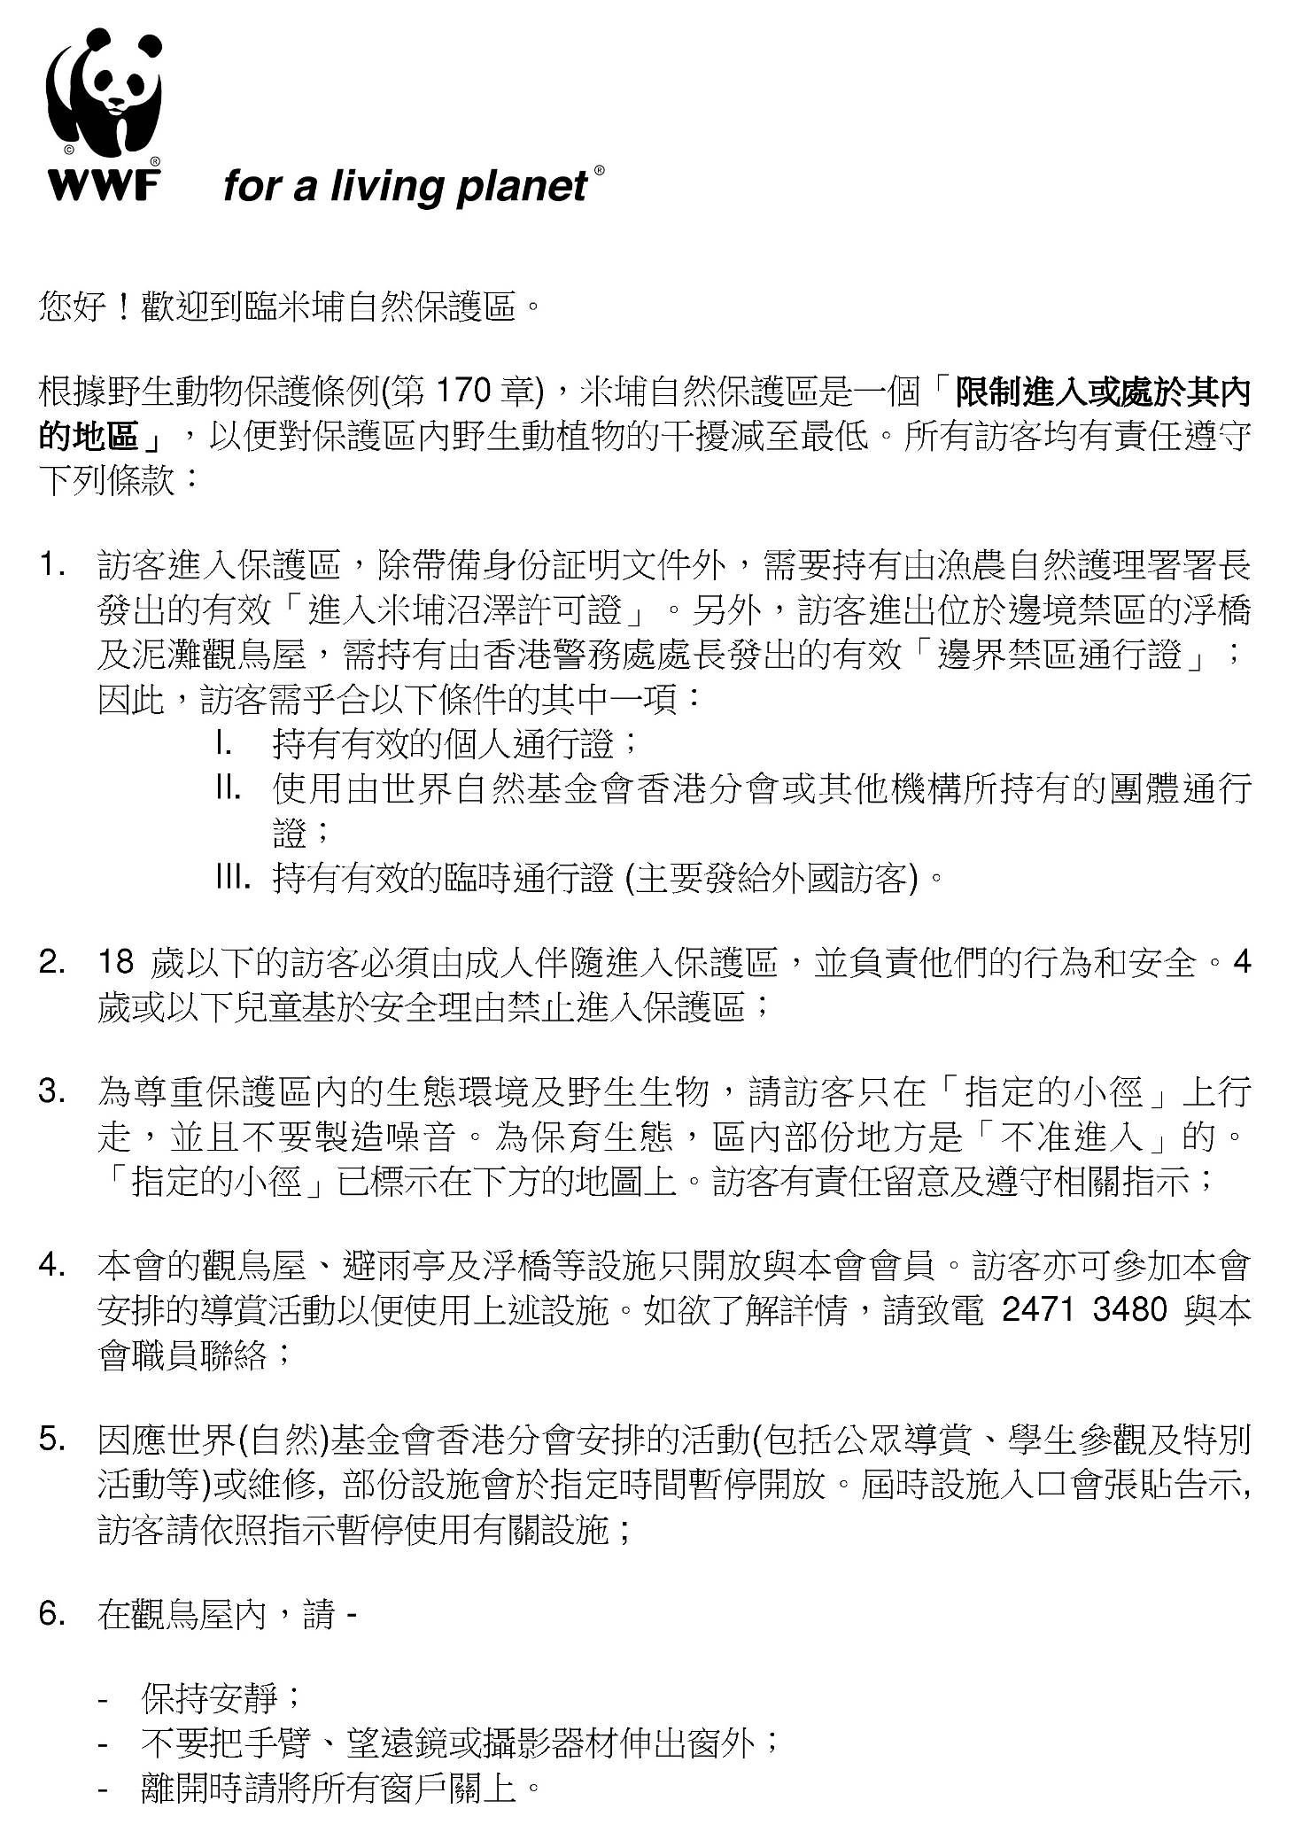
附件二
《到訪客到訪米埔自然保護區訪客責任條款》
來源 ~ https://www.wwf.org.hk/centres/mai_po_nature_reserve2/
2015年5月更新版本
